Symetrie:
SYMETRIA WZGLĘDEM PROSTEJ

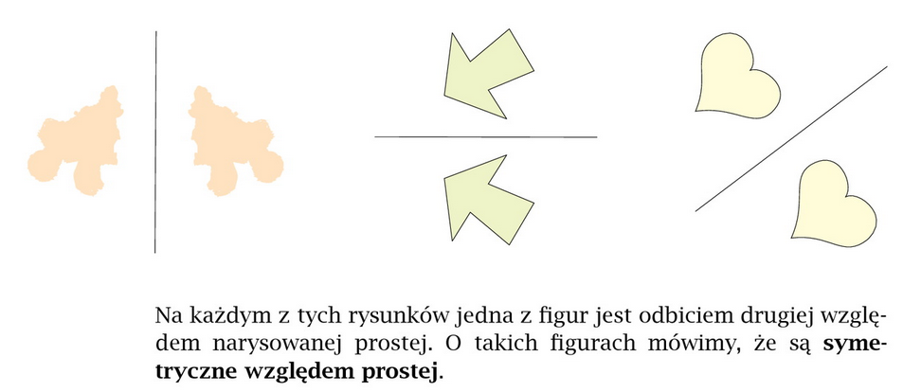
SYMETRIA WZGLĘDEM PUNKTU
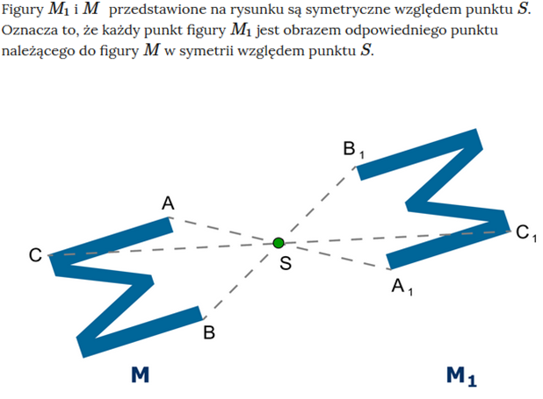
OŚ SYMETRII FIGURY
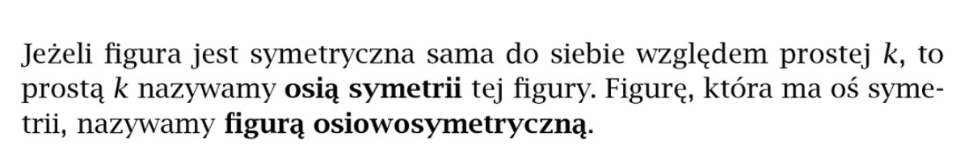
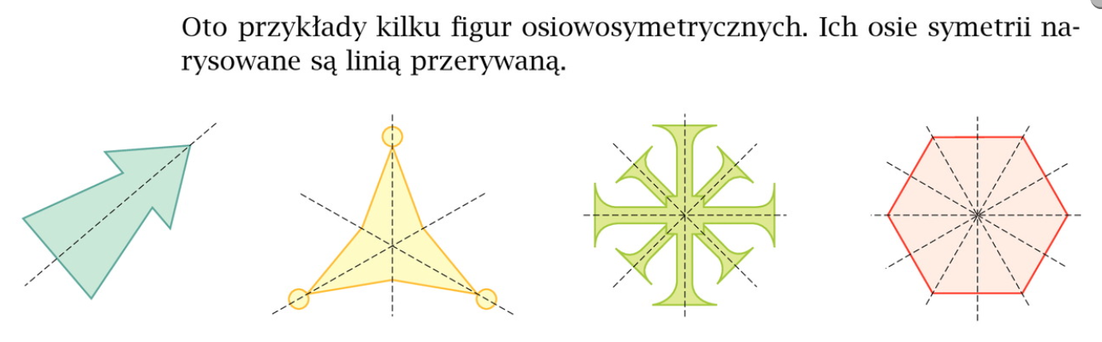

Oglądnij filmiki :
https://pistacja.tv/film/mat00491-figury-symetryczne-wzgledem-prostej?playlist=424

Rozwiąż zadania , które są w osobnych plikach, sprawdź potem odpowiedzi.

